GIMNAZIJA NOVO MESTO



3. LABORATORIJSKA VAJA (IMP BIOLOGIJA)

**RAZNOLIKOST ZNOTRAJ VRSTE**

# 1 UVOD

Pri tretji laboratorijski vaji bom raziskovala raznolikost živih bitij znotraj vrste. Od vaje pričakujem, da bom razumela dedovanje in kakšne razlike prinaša le-ta ter z modeli genov razumela genetsko delitev organizmov.

## 1.1 TEORETIČNI UVOD

Osnove evolucijske teorije sta postavila Jean Baptiste Lamarck in Charles Darwin. Lamarck je objavil ugotovitev, da lahko zaporedja fosilov različnih organizmov razložimo le s postopnim spreminjanjem organizmov skozi daljša obdobja. Na vprašanje na kakšen način se vrste spreminjajo, je odgovoril Charles Darwin v knjigi O nastanku vrst z naravnim izborom. Glavni Darwinovi ugotovitvi sta bili, da so vse oblike življenja nastale iz skupnega prednika na temelju dedovanja lastnosti s postopnim spreminjanjem in da je mehanizem, ki povzroča to postopno spreminjanje, naravni izbor (Vilhar, Tratnik, Stušek, Škornik).

Organizmi iste vrste se razlikujemo po lastnostih – fenotipu. Potomec podeduje kombinacije alelov (različic posameznih genov) od svojih staršev, in do izražanja teh alelov so odvisne mnoge njegove lastnosti. Fenotip nekega organizma je odvisen od celote njegovih dednih informacij – genotipa. V nekaterih primerih tudi na fenotip poleg genotipa vlivajo tudi različni dejavniki okolja (Vilhar, Tratnik, Stušek, Škornik).

## 1.2 NAMEN VAJE

Z vajo bom preučila genetske razlike v grahovih semenih, ki sem jih že dva dni prej namočila v vodo in v drugem delu bom razvrščala modele genov z gumbi.

## 1.3 CILJI VAJE

* razumeti razlike med istimi vrstami,
* razumeti pojem dedovanja,
* razumeti pojem genetske delitve,
* razumeti uporabo Hardy – Weinbergovega načela (principa) in
* prepoznati ravnotežje v popoulaciji in spremembe populacije.

# 2 MATERIAL IN METODE

Uporabila sem naslednje materiale in pripomočke:

* 10 gladkih in 10 zgrbančenih semen graha,
* Dva plastična kozarčka,
* Tehtnico,
* Papirnate brisače,
* Mikroskop,
* Nabrekla semena (1 gladko in 1 zgrbančeno grahovo seme),
* Skalpel,
* Objektno steklo,
* Kapalka,
* Jodovica,
* Rdeče in sive gumbe in
* Kozarčka z oznako ♀ (ženska) in ♂ (moški).

Ugotoviti sem morala ali je zgrbančena oziroma gladka površina semen posledica dednosti ali različnega načina sušenja rastlin. Odgovor na to vprašanje sem dobila s tem, da sem ugotavljala količino vode, ki jo ti dve vrsti semen absorbirata. Stehtala sem 10 suhih gladkih in 10 suhih zgrbančenih semen. Obe skupini semen sem stresla v posamezno čašo in dolila približno štirikrat toliko vode kolikor znaša volumen semen. Nato sem počakala dva dni, da so semena vodo absorbirala. Čez dva dni sem odlila vodo, semena dobro osušila na papirnati brisači in jih ponovno stehtala. Rezultate sem primerjala med sabo.

Pri drugem delu vaje sem raziskovala razliko med škrobnimi zrni. Eno objektno steklo sem označila s svinčnikom za pisanje po steklu z Z za zgrbančeno seme, drugega pa z G za gladko seme. Na vsako steklo sem kapnila kapljo vode.

Z ostrim skalpelom sem preprezala naprekdo zgrbančeno seme in rahlo nastrgala nekaj materiala prerezane površine. Nastrgani material sem prenesla na kapljico poleg oznake Z in ga premešala. Očistila sem skalpel in ponovila postopek z gladkim nabreklim semenom, le da sem dala material v kapljo poleg oznake G. Da so škrobna zrna bolje vidna sem dodala kapljo jodovice, nato pa sem opazovala razlike.

Pri drugem poskusu sem naštela dvakrat po 40 rdečih in dvakrat po 60 sivih gumbov. V kozarček z oznako ♀ (ženska) sem dala 40 rdečih in 60 sivih gumbov. Postopek sem ponovila, s tem da sem 40 rdečih in 60 sivih gumbov dala v kozarček z oznako ♂ (moški). Škatli sem stresla, tako da sem semena premešala. Nato sem naključno vzela gumbe in jih s partnerjem zlagala po parih. Postopek sem ponovila še 2x da sem dobila več generacij.

# 3 REZULTATI

## 3.1 Oblika semenske lupine

|  |  |  |  |  |
| --- | --- | --- | --- | --- |
|  | **Masa suhih semen v g** | **Masa namočenih semen v g** | **Razlika v masi** | **% povečane mase** |
| **Grah z gladko lupino** | 2,26 | 5,48 | 3,22 | Pribl. 143 |
| **Grah z zgrbančeno lupino** | 2,70 | 5,51 | 2,81 | Pribl. 104 |

**Tabela 1**: Podatki o sposobnosti grahovih semen za absorpcijo vode.

Podatke sem vpisovala v tabelo. Tabela 1 prikazuje moje rezultate. Na osnovi podatkov, ki sem jih dobila sem izračunala odstotek za koliko je narasla masa pri obeh sortah semen. Izračunala sem po formuli:



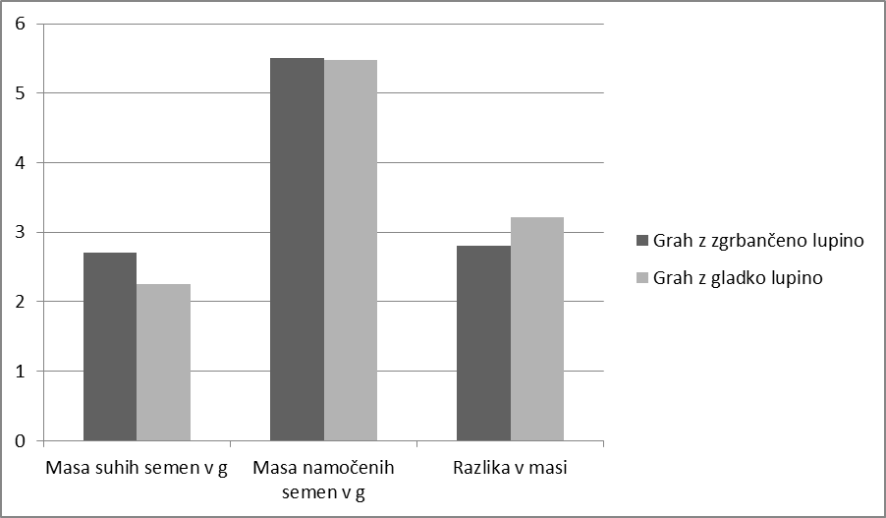

**Graf 1**: Prikaz rezultatov sposobnosti grahovih semen za absorpcijo vode.

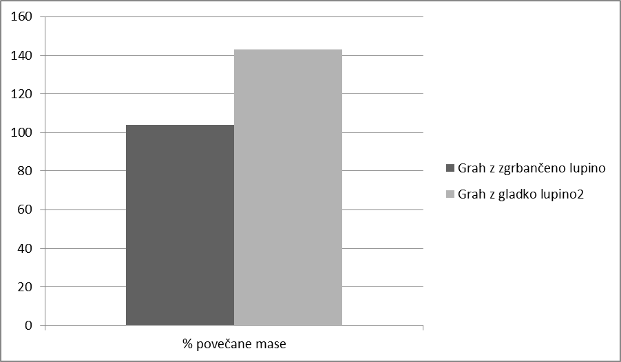

**Graf 2**: Prikaz % povečane mase sposobnosti grahovih semen za absorpcijo vode.

## 3.2 Mikroskopska razlika škrobovih zrn

## 3.3 Raziskovanje modela genov

|  |  |  |  |
| --- | --- | --- | --- |
| **Kombinacije** |  |  |  |
| **SS** | 20 | 14 | 17 |
| **SR in RS** | 40 | 52 | 48 |
| **RR** | 40 | 34 | 35 |

**Tabela 2:** Številčno razmerje kombinacij iz sklada genov v treh zaporednih generacijah.

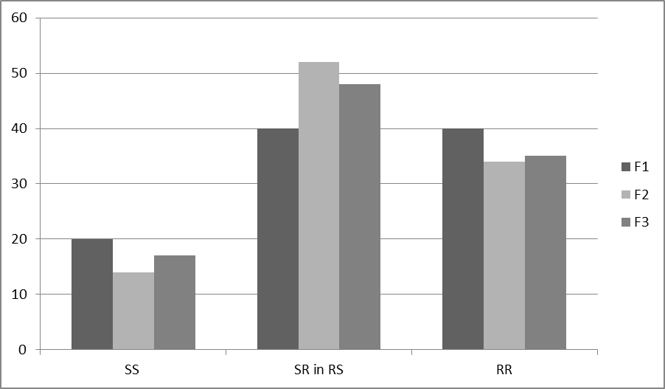

**Graf 3:** Grafični prikaz številčnega razmerja kombinacij iz sklada genov.

|  |  |  |  |  |  |
| --- | --- | --- | --- | --- | --- |
| **Kombinacije** | **Matematično pričakovano** | **Posamezni rezultati** | | | **Vsi rezultati v %** |
| **F1** | **F2** | **F3** |
| **SS** | 16 | 20 | 14 | 17 | 17 |
| **SR inRS** | 48 | 40 | 52 | 48 | 46,7 |
| **RR** | 36 | 40 | 34 | 35 | 36,3 |

**Tabela 3**: Razmerje kombinacij v %.

Odstotek kombinacij sem izračunala po obrazcu:



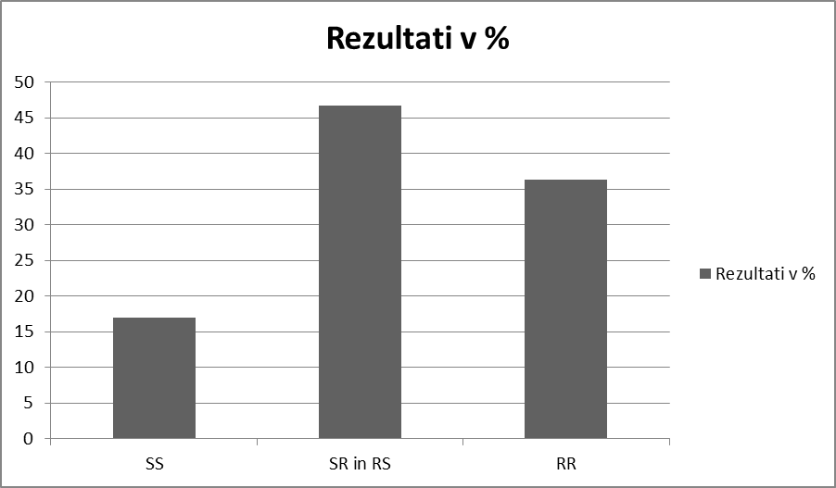

**Graf 4**: Rezultati vseh kombinacij v %.

# 4 RAZPRAVA

Ugotovila sem, da imajo nagubana semena večjo sposobnost absorpcije vode, saj imajo večjo površino. Vendar pa lahko prav tako izgubijo več vode kot semena z gladko skorjo. Tako bi dobila ponovno prvotne lastnosti semen graha kot pred vajo. Razlike v obliki semenske lupine bi se ponovno pokazale, če bi semena postavila v sušilnik za 24 ur. Take rezultate bi dobila tudi, če bi posadila poskusna semena (in obenem pazila, da nebi prišlo do neželenega samoopraševanja, saj bi v tem primeru dobila neko novo sorto graha)

in novo zrasla semena izpostavila enakim procesom. Tako lahko rečem, da je oblika semenske lupine posledica genetskih razlik, tako kot sem predvidevala.

V drugem sklopu laboratorijskih vaj, kjer sem opazovala zgradbo in obliko škrobnih zrnc, sem ugotovila, da se zrna gladkih in nagubanih semen razlikujejo. Zrna gladkih semen so enostavna, razdeljena, jajčaste in kroglaste oblik, medtem ko so zrna nagubanih semen sestavljena in nepravilnih oblik. In prav sestavljeno zrno je krivec za večjo absorpcijo vode, saj vmes med zrni škroba kot nekakšni vmesni prostorčki, kamor se lažje ujame voda. Škrobna zrna iste vrste so si podobna po obliki ne pa tudi po velikosti. Lahko bi posadila semena v različna okolja, pa bi bila semena vedno enaka in prav tako zrna škroba. S tem delom sem dokazala, da sta tudi oblika in zgradba škrobnih zrn genetsko pogojena. Obenem sem se začela spraševati: »Je za to krivo dedovanje ali okolje?«. Vprašanje sem raziskala na svetovnem spletu. Znanstveniki so ugotovili, da se je pojavila razlika v količini škroba po delovanju ekstrakta encimov gladkih in nagubanih semen. To lahko sklepam po večji obarvanosti enega od ekstraktov (obarvali smo jo z jodovico, ki je indikator za dokazovanje škroba). Z vsemi tremi poskusi smo torej dokazali, da so vse razlike teh dveh sort grahovega semena pod kontrolo genov oziroma celo pod kontrolo enega samega para genov ali alelov. Gen neposredno je kontrolirano delovanje encimov, ki potem vplivajo na tvorbo škroba in le-tega velikost in obliko zrn; ter tudi na zgradbo semenske lupine.

V tretjem sklopu vaje sem raziskovala modele genov in ustvarjala kombinacije 1., 2. in 3. generacije. V prvotnem moškem skladu genov je bilo 60% temnih in 40% svetlih gumbov (prav tako v ženskem skladu genov). Na samem začetku je bila verjetnost, da bom potegnila svetel gumb iz prve škatle 0.4 (tolikšna je bila tudi verjetnost, da bi enak gumb potegnila iz druge škatle). Ker je bilo v obeh škatlah več temnih gumbov, je obstajala tudi večja verjetnost, da bom potegnila prav takšen gumb – verjetnost tega dogodka je bila 0.6 (tako v prvi kot v drugi škatli). Verjetnost, da bom potegnila svetlo seme iz obeh škatel hkrati, je enaka produktu njunih posameznih vrednosti (0.4 x 0.4 = 0.16). Na takšen način lahko izračunam tudi verjetnosti ostalih kombinacij, ko iz obeh škatel potegnem temna gumba oz. iz ene temnega in iz druge svetel gumb. Po izračunih sem ugotovila, da lahko v eni generaciji pride do določenih odstopanj od Hardy-Weinbergovega načela. Vendar ta odstopanja zginejo že če vzamemo tri generacije skupaj. Če vzamemo še večje generacij bo ta razlika še manjša. Iz tega lahko sklepam, da se razmerje med slučajnimi kombinacijami genov,

ki določajo neko lastnost, iz generacije v generacijo ne bo bistveno spreminjalo, prav tako pa se ne bo spreminjala frekvenca genov v skladu populacije.

# 5 ZAKLJUČKI

Z vajo sem potrdila, da je za fenotipske lastnosti, ki sem jih opazovala, krivo dedovanje in da en sam par genov kodira neposredno eno lastnost, posredno pa vpliva tudi na druge lastnosti. Pri tej vaji sem spoznala, da lahko en par genov neposredno kontrolira eno lastnost, ta sama pa vpliva na več drugih lastnosti. Z uspehom vaje sem zadovoljna, ker se domnevanje ni izkazalo kot zelo napačno, saj sem pravilno predvidevala, da razlike v grahovi lupini niso posledica različnega sušenja, nisem pa mogla predvideti, da dednost ne vpliva neposredno na videz lupine semena. Iz rezultatov tretjega sklopa vaje je razvidno, da se razmerja med deleži genotipov skozi generacije bistveno ne spreminjajo – gibljejo se okoli matematično pričakovanega razmerja. Pa tudi frekvenca genov in razmerje med slučajnimi kombinacijami genov se ne spreminja.

# 6 VIRI

* DRAŠLER, Jože, GOGALA, Nada, POVŽ, Meta, SUŠNIK, Franc, VERČKOVNIK,

Tatjana, in VESEL Branko. 2008. Biologija, navodila za laboratorijsko delo. 12. natis, 1.

izdaja. Ljubljana: DZS. ISBN 978-86-341-2106-3

* PEVEC, Smilja. 2008. Biologija, laboratorijske vaje. 10. natis, 2. izdaja. Ljubljana: DZS.

ISBN 978-86-341-2107-0

* VILHAR, Barbara, TRATNIK, Mihael, STUŠEK, Peter in ŠKORNIK, Sonja. 2010. Evolucija. 2. Natis, 1. Izdaja. Ljubljana: DZS. ISBN 978-86-341-3991-4